Проект «Секреты Темнолесья»
Цель проекта — изучить влияние характеристик игроков и их игровых персонажей на покупку внутриигровой валюты «райские лепестки», а также оценить активность игроков при совершении внутриигровых покупок
Автор: Тишонкова Лада
Дата: 4 июня 2025 г

Часть 3. Выводы и аналитические комментарии

1. Результаты исследовательского анализа данных:

1.1. Какая доля платящих игроков характерна для всей игры и как раса персонажа влияет на изменение этого показателя?
В игре итого 22214 игроков, из них 3929 являются платящим, что составляет 17,69% от общего числа.
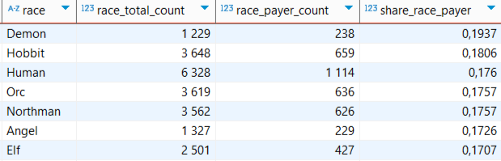
По результатам дополнительного анализа можно сделать вывод, что доля платящих игроков по расам колеблется около среднего от 19,37% у Demon до 17,07 у Elf. При этом раса с самой большой долей платящих игроков Demon является самой малочисленной 1229 и только 238 игроков платят за “райские лепестки”. Также по количеству игроков выделяется раса Angel как малочисленная, и имеет одну из самых низких доль по платящим игрокам.

1.2. Сколько было совершено внутриигровых покупок и что можно сказать об их стоимости (минимум и максимум, есть ли различие между средним значением и медианой, какой разброс данных)?
Общее количество внутриигровых покупок 1306771 шт
Общая стоимость всех покупок 686615040 райских лепестков
Минимальная стоимость покупки 0,01 райских лепестков
Максимальная стоимость покупки 486615.1 райских лепестков
Среднее значение стоимости покупки 526.06 райских лепестков
Медиана стоимости покупки 74.86
Стандартное отклонение стоимости покупки 2518.18
На основании полученных данных можно сделать выводы:
- есть покупки с 0 стоимостью, т.е. пользователи не платили “райские лепестки” (их исключили из дальнейших расчетов);
- медиана и среднее значение стоимости покупок не совпадает;
- разброс стоимости покупок очень большой;.
- есть аномально большие стоимости покупок
1.3. Есть ли аномальные покупки по стоимости? Если есть, то сколько их?
Есть аномальные покупки со стоимостью 0. Их общее количество составляет 907, что составляет 0,0007 от общего числа покупок
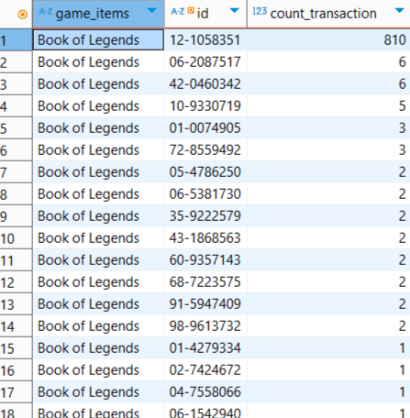
Дополнительно исследовав нулевые покупки можно узнать, что бесплатно покупалась Book of Legends . При этом одним и тем же пользователем 810 раз, что требует дополнительной проверки игрока

1.4. Сколько игроков совершают внутриигровые покупки и насколько активно? Сравните поведение платящих и неплатящих игроков.
Рассчитали данные по платящим и неплатящим игрокам
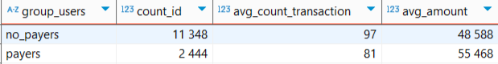По полученным данным мы видим, что платящих игроков в 4,6 раза меньше, чем неплатящих. Платящие игроки совершают меньше покупок, но при этом на более крупную сумму, т.е. платящий игрок в среднем тратит больше “райских лепестков”.
Дополнительный анализ платящих и неплатящих игроков по расам дает обратный результат:
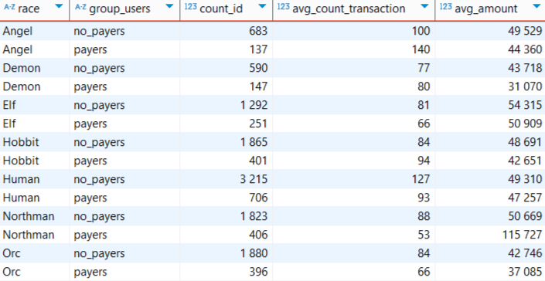
Во всех расах, кроме Northman платящие игроки тратят меньше райских лепестков, чем неплатящие. Раса Northman требует дополнительного анализа - возможно были совершены покупки с аномально высокой стоимостью эпического предмета.
1.5. Есть ли среди эпических предметов популярные, которые покупают чаще всего?
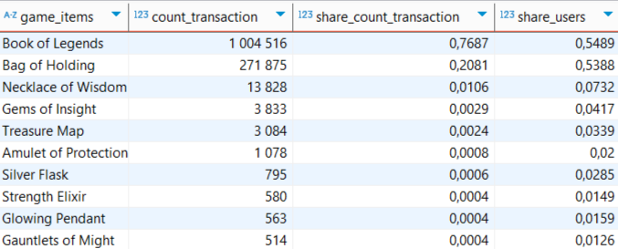
Наиболее популярным эпическим предметом является Book of legends - 77% в покупках составляет этот предмет, при этом 55% пользователей хоть раз купили его. Вторым по популярности предметом является Bag of Holding: 21% в покупках и 54% пользователей. Эти два предмета являются самыми популярными. На третьем месте Necklace of Wisdom с 1% в покупках и 7% пользователей. Остальные эпические предметы пользуются заметно меньшей популярностью. Также есть 39 эпических предметов, которые ни разу не купили - необходимо провести дополнительный анализ на предмет актуальности.

2. Результаты решения ad hoc задач
2.1. Существует ли зависимость активности игроков по совершению внутриигровых покупок от расы персонажа?
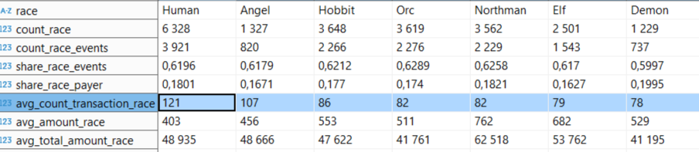Доля игроков, совершивших покупки примерно одинакова для всех рас, как и доля платящих игроков. При этом Human и Angel совершают значительно большее количество покупок, чем остальные расы. Demon в среднем совершили 78 покупок каждый, что на 35% меньше, чем у Human. Это может говорить о том, что Human и Angel требуется больше эпических предметов для прохождения уровней. При этом средняя стоимость одной покупки у Human намного ниже среднего, что говорит о том, что эпические предметы, которыми пользуются Human дешевле остальных. Самая дорогая средняя покупка у Northman - необходимо проверить стоимость эпических предметов, которые они покупают. Таким образом гипотеза, что прохождение игры за персонажей разных рас требует примерно равного количества покупок эпических предметов, не подтверждается. Необходимо дополнительно проверить расы Human, Angel,Demon

2.2. Как часто игроки совершают покупки?
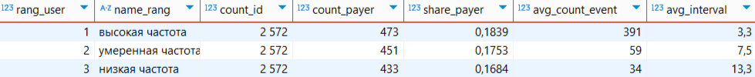
Игроков разделили на 3 равные группы: высокая частота покупок, умеренная частота покупок и низкая частота покупок. Группа с высокой частотой покупок делает 391 покупку на игрока с интервалом в 3,3 дня. Игроки с умеренной частотой покупок делают 59 покупок с интервалом в 7,5 дней. Игроки с низкой частотой покупок делают 34 покупки с интервалом в 13,3 дня. Если сравнивать эти группы по по платящих игрокам, то мы видим снижение числа игроков и доли при снижении частоты покупок

3. Общие выводы и рекомендации
На основе проведенного анализа видно, что зависимость между покупкой “райских лепестков” и расой, частотой покупок практически нет. Есть незначительные колебания около среднего значения. Можно дополнительно проанализировать расы Angel и Elf - у них минимальные доли по платящим игрокам. В ходе анализа выявлено, что неплатящие игроки в среднем тратят больше райских лепестков, чем платящие, кроме расы Northman. Стоит обратить внимание на персонажи рас Human, Angel и Demon - по ним видно значительное отличие от остальных рас по количеству покупок, возможно для прохождения уровней им требуется большее количество эпических предметов. Также необходимо провести дополнительный анализ по покупкам рас Northman и Human - они имеют очень низкие и очень высокие средние стоимости покупок. Раса Northman требует дополнительного изучения по стоимости покупок - возможно там были покупки с аномально высокой стоимостью эпических предметов. Также необходимо дополнительно провести анализ покупок с 0 стоимостью, чтобы выявить причину их появления и возможно исключение этой возможности в будущем. Были выявлено, что 39 эпических предметов ни разу не покупались - их необходимо дополнительно проанализировать на предмет актуальности. Доля покупок со стоимостью 0 составляет 0,0007, что кажется незначительным. При анализе покупок с 0 стоимостью также выяснилось, что бесплатно покупают Book of Legends, при это 810 раз из общих 907 совершил покупку один и тот же пользователь. Необходимо дополнительно проверить этого пользователя. Игроки с низкой частотой покупок имеют потенциал на рост доли платящих игроков - можно для них проработать дополнительные активности.

